**ACUERDO DEL CONSEJO GENERAL DEL INSTITUTO ELECTORAL Y DE PARTICIPACIÓN CIUDADANA DEL ESTADO DE JALISCO POR EL QUE SE ESTABLECEN LOS MONTOS DE FINANCIAMIENTO PÚBLICO LOCAL QUE CORRESPONDEN A LOS PARTIDOS POLÍTICOS NACIONALES CON ACREDITACIÓN EN LA ENTIDAD FEDERATIVA, ASÍ COMO A LOS PARTIDOS POLÍTICOS ESTATALES PARA EL EJERCICIO FISCAL DOS MIL VEINTIDÓS.**

**A N T E C E D E N T E S**

1. **REFORMA LOCAL EN MATERIA DE FINANCIAMIENTO.** El uno de julio de dos mil veinte, fue publicado en el Periódico Oficial “*El Estado de Jalisco*”, el Decreto 27917/LXII/20 que reformó diversos artículos de la Constitución Política del Estado de Jalisco en materia electoral, entre ellos, los relativos a las bases para el cálculo del financiamiento público local para partidos políticos nacionales y locales en la entidad federativa.
2. **ACCIÓN DE INCONSTITUCIONALIDAD.** Dicha reforma fue controvertida mediante diversas acciones de inconstitucionalidad, de las cuales conoció la Suprema Corte de Justicia de la Nación y las identificó con la clave de expediente 165/2020 y acumuladas.
3. **RESOLUTIVOS DE LAS ACCIONES DE INCONSTITUCIONALIDAD.** En sesión de veintinueve de septiembre de dos mil veinte, el Pleno de la Suprema Corte de Justicia de la Nación resolvió las referidas acciones de inconstitucionalidad por sentencia en cuyo punto resolutivo tercero, declaró la invalidez del artículo 13, fracción IV, inciso a) en la porción normativa que incluía a los partidos políticos estatales en la fórmula para calcular la base del financiamiento público estatal para los institutos políticos nacionales con acreditación en el estado.
4. **INICIO DEL PROCESO ELECTORAL.** El quince de octubre de dos mil veinte, fue publicada en el Periódico Oficial “*El Estado de Jalisco*”, la convocatoria para la celebración de las elecciones constitucionales en Jalisco, relativas al Proceso Electoral Concurrente 2020-2021.
5. **DISTRIBUCIÓN DE FINANCIAMIENTO PÚBLICO PARA EL AÑO DOS MIL VEINTIUNO.** El veintiuno de diciembre del dos mil veinte, mediante acuerdo IEPC-ACG-076/2020 este instituto electoral local, aprobó la distribución del financiamiento público estatal para el ejercicio correspondiente al año dos mil veintiuno, entre partidos nacionales y locales, así como para gastos de campaña electoral de candidaturas independientes en el proceso electoral 2020-2021.
6. **MEDIOS DE IMPUGNACIÓN LOCALES.** El acuerdo anterior fue impugnado vía recursos de apelación por los partidos políticos Hagamos y Somos, los cuales fueron radicados en el Tribunal Electoral del Estado de Jalisco con las claves RAP-001/2021 y RAP-003/2021 y se acumularon para ser resueltos de forma conjunta en la sentencia aprobada en la sesión de cinco febrero del año dos mil veintiuno, en la que se ordenó al instituto electoral local emitir un acuerdo en que realizara la distribución del financiamiento estatal para esa anualidad, entre los partidos locales, conforme a lo dispuesto en el artículo 51 de la Ley General de Partidos Políticos.
7. **CUMPLIMIENTO DE SENTENCIA DEL ÓRGANO DE JUSTICIA ESTATAL.** El once de febrero del año dos mil veintiuno, el Consejo General del Instituto Electoral y de Participación Ciudadana del Estado de Jalisco, emitió un acuerdo en que se realizó un nuevo cálculo para la distribución del financiamiento correspondiente a esa anualidad, conforme a lo establecido en la referida sentencia de la autoridad jurisdiccional local.
8. **PRIMERA INSTANCIA FEDERAL.** Contra la sentencia descrita, el Partido Acción Nacional promovió juicio de revisión constitucional electoral que fue radicado con la clave SG-JRC-9/2021 del índice de la Sala Regional Guadalajara del Tribunal Electoral del Poder Judicial de la Federación y resuelto en sentencia emitida el tres de marzo posterior, en que se revocó la resolución emitida por el tribunal electoral local y fue confirmado en sus términos el acuerdo IEPC-ACG-076/2020 del Consejo General de este instituto.
9. **RECURSOS DE RECONSIDERACIÓN.** La sentencia antes referida fue combatida vía recursos de reconsideración por los partidos políticos Somos y Hagamos, que se identificaron con las claves de expediente SUP-REC-149/2021 y SUP-REC-150/2021 y fueron resueltos por la Sala Superior del Tribunal Electoral del Poder Judicial de la Federación, en sesión pública de treinta y uno de marzo mediante sentencia que ordenó esencialmente, revocar la sentencia emitida por la Sala Regional Guadalajara y confirmar la emitida por el órgano de justicia electoral jalisciense.
10. **JORNADA ELECTORAL DE LA ELECCIÓN DE DIPUTACIONES LOCALES.** El seis de junio de la presente anualidad, se llevó a cabo la jornada electoral para elegir las diputaciones que integrarían la actual legislatura del Congreso del Estado, así como de las personas que conformarían los ayuntamientos de los ciento veinticinco municipios de la entidad federativa.
11. **ACUERDO DE ASIGNACIÓN DE DIPUTACIONES DE REPRESENTACIÓN PROPORCIONAL.** El trece de junio siguiente, mediante acuerdo IEPC-ACG-296/2021 el Consejo General del Instituto Electoral y de Participación Ciudadana del Estado de Jalisco, aprobó el acuerdo en que llevó a cabo el cómputo estatal de diputaciones por mayoría relativa y de representación proporcional, con base en la votación que obtuvieron los partidos políticos, así como en la fórmula correspondiente, tuvo lugar la asignación de diputaciones de representación proporcional.
12. **CADENA IMPUGNATIVA DE LA ASIGNACIÓN DE REPRESENTACIÓN PROPORCIONAL.** El acuerdo antes referido fue controvertido ante el tribunal local que, al momento de resolver, ordenó modificar la asignación de diputaciones de representación proporcional. Luego, la sentencia de dicha autoridad judicial se cuestionó ante la Sala Regional Guadalajara que a su vez ordenó su revocación para el efecto de que la asignación permaneciera conforme a lo que había determinado este Instituto y, finalmente, la Sala Superior del Tribunal Electoral del Poder Judicial de la Federación resolvió desechar la impugnación en que se cuestionó el fallo del órgano de justicia federal de la primera circunscripción plurinominal de la república. En consecuencia, prevaleció el acuerdo primigenio emitido por el organismo público electoral local de esta entidad para la asignación de diputaciones plurinominales.
13. **MONTO TOTAL DE FINANCIAMIENTO A DISTRIBUIR ENTRE PARTIDOS POLÍTICOS.** El trece de agosto siguiente, el Consejo General de este organismo público local electoral aprobó el acuerdo identificado con la clave IEPC-ACG-302/2021 por el que aprobó el dictamen de la Comisión de Prerrogativas a Partidos Políticos, relativo al cálculo del monto total de financiamiento público estatal correspondiente a los partidos políticos nacionales y locales para el año dos mil veintidós. En el referido acuerdo se calculó una bolsa total de financiamiento a distribuir entre los primeros, con base en la fórmula prevista por el artículo 13, base IV, incisos a) y c) de la Constitución Política del Estado de Jalisco y, para los segundos, una diversa basada en los elementos contenidos en el artículo 51, párrafo 1, incisos a) y c) de la Ley General de Partidos Políticos.
14. **PROGRAMA ANUAL DE ACTIVIDADES Y PROYECTO DE PRESUPUESTO DE EGRESOS.** En la fecha antes señalada, el máximo órgano de dirección de este Instituto emitió el acuerdo identificado con la clave IEPC-ACG-303/2021 por el que aprobó el Programa Anual de Actividades y el Proyecto de Presupuesto de Egresos de esta institución para el ejercicio dos mil veintidós. En dicho acuerdo fue incluido el importe correspondiente al monto de financiamiento público estatal a otorgar a los partidos políticos para el referido ejercicio fiscal, tal como fue calculado en el diverso acuerdo IEPC-ACG-302/2021.

**C O N S I D E R A N D O**

**I. INSTITUTO ELECTORAL Y DE PARTICIPACIÓN CIUDADANA DEL ESTADO DE JALISCO.** Esta institución administrativa electoral es un organismo público local electoral, de carácter permanente, autónomo en su funcionamiento, independiente en sus decisiones, profesional en su desempeño, autoridad en la materia y dotado de personalidad jurídica y patrimonio propios, que tiene como objetivos, entre otros, vigilar en el ámbito electoral el cumplimiento de la Constitución General de la República, la Constitución local y las leyes que se derivan de ambas, de conformidad con los artículos 41, base V, apartado C; y 116, base IV, incisos c) y g) de la Constitución Política de los Estados Unidos Mexicanos; 12, Base IV de la Constitución Política del Estado de Jalisco; 115 y 116, párrafo 1 del Código Electoral del Estado de Jalisco.

**II. CONSEJO GENERAL.** El órgano superior de dirección del Instituto es el Consejo General, responsable de cumplir las disposiciones constitucionales y legales en materia electoral, así como velar para que los principios de certeza, legalidad, independencia, imparcialidad, objetividad, máxima publicidad y perspectiva de género, guíen todas sus actividades y dentro de sus atribuciones se encuentran dictar los acuerdos necesarios para hacer efectivas sus atribuciones y vigilar el cumplimiento de la legislación electoral y las disposiciones que con base en ella se dicten, así como determinar con base en la Constitución Política del Estado, las leyes aplicables y el Código Electoral el monto de financiamiento público que corresponda a los partidos políticos, de conformidad con lo dispuesto por los artículos 12, bases I y IV de la Constitución Política del Estado de Jalisco; 120 y 134, párrafo 1, fracciones VIII, IX y XXXVI, LI y LII, en relación con el numeral 143, párrafo 2, fracciones I, II, XI, XII y XXX del Código Electoral local.

**III. MATERIA DEL PRESENTE ACUERDO.** Atento a que el objeto del presente acuerdo es calcular el monto de financiamiento público que será otorgado a cada partido durante el año dos mil veintidós en el estado de Jalisco y en atención a que es un hecho notorio que durante la mencionada anualidad no será celebrado proceso electoral ordinario alguno, en el presente documento no se hará mención a las bases y métodos para calcular el financiamiento para la obtención del voto, ya que no será necesario ante el hecho mencionado, en el entendido que si el Congreso del Estado ordenara la celebración de alguna elección extraordinaria durante el ejercicio referido, se hará el cálculo correspondiente al financiamiento de campaña que corresponda en el momento oportuno.

Por otro lado, es pertinente tener en consideración que en el acuerdo IEPC-ACG-302/2021 de este Consejo General, determinó el monto máximo de financiamiento que debe distribuirse entre partidos nacionales y locales para el año dos mil veintidós.

Al respecto, cabe destacar que para los primeros fue calculada una bolsa con base en las disposiciones contenidas en el artículo 13, base IV, incisos a) y c) de la Constitución Política del Estado de Jalisco y, para los segundos, la bolsa correspondiente se determinó con fundamento en el artículo 51, párrafo 1, incisos a) y c) de la Ley General de Partidos Políticos.

Lo anterior cobra relevancia porque dicho acuerdo se encuentra firme y, por tanto, también las determinaciones consistentes en cuanto a la forma de calcular el monto de cada una de las bolsas, además de que una deberá distribuirse entre los partidos nacionales y la otra entre los que cuenten con registro en el estado, pero ambas conforme a las fórmulas previstas en uno y otro ordenamiento.

Asimismo, del contenido del referido acto se advierte que su objeto fue la obtención del monto total a distribuir entre los partidos nacionales y locales, pero no se determinó la cantidad de financiamiento que correspondía a cada uno con base en la aplicación de la fórmula respectiva.

Por tanto, el presente acuerdo se ocupará de distribuir las mencionadas bolsas entre los partidos políticos con derecho a ello, de acuerdo las bases legales que determinan la fórmula aplicable.

Con el propósito de dotar del contexto adecuado a la decisión plasmada en este acuerdo, a continuación, serán explicados ampliamente todos los elementos que inciden en la distribución del financiamiento, dentro de los cuales también serán considerados aquellos que ya se encuentran firmes.

**IV. MARCO JURÍDICO QUE ESTABLECE EL MÉTODO PARA LA DISTRIBUCIÓN DEL FINANCIAMIENTO ORDINARIO LOCAL PARA LOS PARTIDOS POLÍTICOS NACIONALES Y ESTATALES EN LA ENTIDAD FEDERATIVA.** En el presente considerando se establecerán las normas jurídicas que resultan aplicables para la determinación del financiamiento público local que corresponde a los partidos políticos nacionales y locales para el ejercicio fiscal correspondiente al año dos mil veintidós, para el sostenimiento de actividades ordinarias permanentes.

1. **Constitución General de la República.** El artículo 116, base IV, inciso g) de la Constitución Federal, indica que de conformidad con las bases establecidas en dicho ordenamiento fundamental y las leyes generales de la materia, así como con las Constituciones y leyes electorales de las entidades federativas, debe garantizarse que los partidos políticos reciban, de forma equitativa, financiamiento público para sus actividades ordinarias permanentes en el ámbito local.
2. **Ley General de Partidos Políticos.** El artículo 51, párrafo 1 de la Ley General de Partidos Políticos, precisa que los partidos políticos tendrán derecho al financiamiento de sus actividades, estructura, sueldos y salarios, independientemente de las demás prerrogativas que les otorga ese ordenamiento, conforme las disposiciones que en dicha ley se establecen.

Al respecto, la fracción I, del inciso a) del párrafo 1 del mencionado dispositivo legal precisa que, para **el sostenimiento de sus actividades permanentes**, **el organismo público local electoral, tratándose de partidos políticos estatales**, determinará anualmente el monto total de financiamiento por distribuir entre los partidos políticos con base en la fórmula que se precisa enseguida.

Es decir, multiplicará el número total de personas inscritas en el padrón electoral estatal, a la fecha de corte de julio de cada año, por el sesenta y cinco por ciento del salario mínimo diario de la entidad federativa. Al respecto debe aclararse que el referido porcentaje debe obtenerse con base en el valor de la Unidad de Medida y Actualización, en atención a que dicha medida de valor sustituyó al salario mínimo como unidad de cuenta o valor para efectos del cálculo de fórmulas legales[1].

Por su parte, la fracción II del mismo inciso legal, indica que el **resultado de la operación señalada, constituye la base para el financiamiento público anual a los partidos políticos locales por sus actividades ordinarias permanentes** y se distribuirá en la forma que establece el inciso a) de la Base II, del artículo 41 de la Constitución General.

Lo anterior significa que la cantidad que resulte del ejercicio aritmético descrito, el treinta por ciento deberá repartirse entre los partidos estatales que tengan derecho a ello y, el restante setenta por ciento, será distribuido entre esos institutos políticos de acuerdo con el porcentaje de votos que hubieran obtenido en la elección de diputaciones inmediata anterior.

En esa lógica, la fracción III del inciso indicado, precisa que las cantidades que se determinen para cada partido, serán entregadas en ministraciones mensuales, conforme al calendario presupuestal que se apruebe anualmente.

Por su parte, en la fracción IV del mismo inciso, se indica que cada instituto político debe destinar anualmente por lo menos el dos por ciento del financiamiento público que reciba para el desarrollo de actividades específicas.

Asimismo, la fracción V de ese apartado precisa que, para la capacitación, promoción y desarrollo del liderazgo político de las mujeres, cada partido político deberá destinar anualmente, el tres por ciento del financiamiento público ordinario que reciba.

**C. Constitución local.** El artículo 13, base IV de la Constitución Política del estado de Jalisco, establece los tipos de financiamiento local a que tienen derechos los partidos políticos nacionales y estatales, así como las bases para su cálculo, razón por la que a continuación se procederá a determinar cuáles son las disposiciones que deben de tomarse en cuenta para ello, en atención a que una parte de ese dispositivo fue declarada inválida por la Suprema Corte de Justicia de la Nación en la acción de inconstitucionalidad 165/2020 y acumuladas, las cuales fueron resueltas en la sesión pública del Tribunal Pleno, celebrada el veintinueve de septiembre de dos mil veinte. Para ello, debe considerarse además que ese tribunal ordenó la reviviscencia de una disposición legal para integrar el enunciado normativo.

En relación con ello, es importante referir que, en la parte que interesa, el mencionado artículo fue reformado mediante el decreto 26373/LXI/17 publicado en el Periódico Oficial “El Estado de Jalisco”, el dos de junio de dos mil diecisiete para quedar como sigue:

**Artículo 13.** (…)

(…)

**IV.** (…)

a) El financiamiento público para partidos políticos locales que mantengan su registro después de cada elección, se otorgará conforme a lo establecido en el artículo 51 de la Ley General de Partidos Políticos. Los partidos políticos nacionales que mantengan su acreditación en el estado después de cada elección, tendrán derecho a recibir financiamiento público estatal para financiar los gastos de las actividades ordinarias por lo que en que no se celebren elecciones en el estado, se fijará anualmente multiplicando el padrón electoral local, por el veinte por ciento del valor diario de la Unidad de Medida y Actualización.

Posteriormente la mencionada porción normativa fue modificada mediante decreto 27917/LXII/20 publicado en el Periódico Oficial “El Estado de Jalisco”, el uno de julio de dos mil veinte, para quedar con el texto que a continuación se transcribe:

**Artículo 13.** (…)

(…)

IV. (…)

a) Los partidos políticos estatales que mantengan su registro, así como los nacionales que mantengan su acreditación en el estado, después de cada elección, tendrán derecho a recibir financiamiento público estatal para financiar los gastos de las actividades ordinarias por lo que en los años que no se celebren elecciones en el estado, se fijará anualmente multiplicando el padrón electoral local, por el veinte por ciento del valor diario de la Unidad de Medida y Actualización.

Ahora bien, al resolver la acción de inconstitucionalidad identificada con la clave de expediente 165/2020 y acumuladas, la Suprema Corte de Justicia de la Nación, en la sentencia respectiva declaró, por un lado (resolutivo tercero), la invalidez del artículo 13, fracción IV, inciso a) de la Constitución Política del Estado de Jalisco -entre otras disposiciones-, en su porción normativa “*estatales que mantengan su registro, así como los*” y, por otra parte (resolutivo quinto), la reviviscencia del artículo 13, fracción IV, inciso a), de la Constitución Política del Estado de Jalisco, con el contenido previo a la reforma realizada mediante el decreto 27917/LXIII/20, publicado en el periódico oficial de la entidad federativa el día primero de julio de dos mil veinte.

De ese modo, el artículo 13, fracción IV, inciso a) de la Constitución Política del Estado de Jalisco, debe entenderse redactado de la manera que enseguida se expone:

**Artículo 13.** (…)

IV. (…)

a) El financiamiento público para partidos políticos locales que mantengan su registro después de cada elección, se otorgará conforme a lo establecido en el artículo 51 de la Ley General de Partidos Políticos. Los nacionales que mantengan su acreditación en el estado, después de cada elección, tendrán derecho a recibir financiamiento público estatal para financiar los gastos de las actividades ordinarias por lo que en los años que no se celebren elecciones en el estado, se fijará anualmente multiplicando el padrón electoral local, por el veinte por ciento del valor diario de la Unidad de Medida y Actualización.

Derivado de lo anterior, es claro que la Suprema Corte de Justicia de la Nación determinó que lo adecuado es que el financiamiento para actividades ordinarias de los partidos políticos locales se distribuya con base en una bolsa calculada mediante la multiplicación de la cantidad de personas que se encuentran en el padrón electoral de la entidad federativa por el sesenta y cinco por ciento del valor de la Unidad de Medida y Actualización, en tanto que, el financiamiento para ese propósito de los partidos políticos nacionales con acreditación en la entidad federativa, es el correspondiente al resultado de multiplicar el número de ciudadanas y ciudadanos que conforman el padrón electoral local, por el veinte por ciento de la Unidad de Medida y Actualización, tal como se realizó por esta autoridad en el acuerdo IEPC-ACG-302/2021, el cual se encuentra firme a la fecha.

Al respecto, cabe decir que el máximo tribunal del país consideró válido dicho modelo de cálculo y distribución del financiamiento público en atención a que la única obligación que el artículo 116, base IV, inciso g) de la Constitución General establece a las legislaturas locales, es que los partidos políticos reciban de forma equitativa financiamiento del erario estatal para sus actividades ordinarias permanentes y las tendientes a la obtención del voto, ya que tal deber no se vulnera al destinar una menor cantidad de recursos locales a los partidos nacionales porque éstos perciben también financiamiento de la Federación, el cual es adicional al que les otorga la entidad federativa, de ahí que es razonable prever una mayor cantidad de numerario para el sostenimiento de los partidos locales.

Ello, desde luego, implica estimar que las legislaturas locales gozan de autonomía o libertad configurativa para definir el monto del financiamiento que destinarán a los partidos nacionales, pero dentro de los límites que impone el principio de equidad.

En contraste, la cantidad de recursos públicos que debe emplearse para el financiamiento de los partidos locales está garantizada por el artículo 51 de la Ley General de Partidos Políticos, de forma que según lo establecido en diversos precedentes por la Suprema Corte de Justicia de la Nación (dentro de los que destaca la mencionada acción de inconstitucionalidad relativa a la legislación electoral de Jalisco) los congresos locales carecen de facultades para modificar la bases para el cálculo del financiamiento que debe destinarse a los partidos políticos estatales.

Por otro lado, la Sala Superior del Tribunal Electoral del Poder Judicial de la Federación (en la opinión SUP-OP-15/2020 relativa a la acción de inconstitucionalidad en comento) señaló que el legislador jalisciense excedió su facultad legislativa al prever modalidades diversas para calcular y acceder al financiamiento público para los partidos locales, ya que en la Ley General de Partidos Políticos, se establecen bases claras a partir de las que debe asignarse el financiamiento a esos institutos políticos.

Por tanto, en opinión de ese órgano de justicia, resulta inconstitucional que el artículo 13, base IV, inciso a) de la Constitución local, señalara que en año no electoral el financiamiento público para partidos locales se calcularía multiplicando el padrón electoral por el veinte por ciento del valor diario de la Unidad de Medida y Actualización. En relación con ello cabe destacar que el contenido de esa opinión es conforme con lo que sostuvo el Pleno de la Suprema Corte al de Justicia de la Nación al decretar la invalidez de la porción normativa que tenía el efecto de sujetar a los partidos locales a esa forma de calcular el financiamiento destinado a ellos.

En relación con lo expuesto, es importante destacar que al resolver los recursos de reconsideración identificados con las claves SUP-REC-149/2021 y SUP-REC-150/2021 acumulados, es decir, en la sentencia que dio fin a la cadena impugnativa originada con motivo del cuestionamiento del acuerdo IEPC-ACG-076/2020 en que este instituto electoral local aprobó la distribución del financiamiento público local para el ejercicio dos mil veintiuno entre partidos políticos nacionales y locales, la Sala Superior del Tribunal Electoral del Poder Judicial de la Federación determinó cómo debía ser interpretada la mencionada porción normativa a raíz de lo establecido en la ejecutoria de la Suprema Corte de Justicia de la Nación citada.

En síntesis, el órgano jurisdiccional de control concreto, indicó que la Sala Regional había inaplicado implícitamente lo dispuesto en el artículo 13, fracción IV, inciso a) de la Constitución local de dos mil diecisiete que remitía al artículo 51 de la Ley General de Partidos Políticos para el cálculo del financiamiento de los partidos políticos locales (cuya reviviscencia había quedado clara en la sentencia de la acción de inconstitucionalidad referida).

Lo anterior, porque a juicio de la Sala Superior en la sentencia que revisó se confirmó un acuerdo en que fue aplicada la porción normativa invalidada por la Suprema Corte de Justicia de la Nación.

Así, concluyó que en vez de aquella disposición, resultaba aplicable contenida en el artículo 13, fracción IV, inciso a) de la Constitución local de Jalisco de dos mil diecisiete (previo a la reforma de dos mil veinte) que remite al artículo 51 de la Ley General de Partidos Políticos para el cálculo de financiamiento de los partidos locales.

En consecuencia, lo correcto será determinar en primer lugar, el “monto total” de financiamiento público anual a los partidos políticos locales por sus actividades ordinarias permanentes multiplicando el número total de personas inscritas en el padrón electoral del Estado, a la fecha de corte de julio de cada año por el sesenta y cinco por ciento del valor de la Unidad de Medida y Actualización.

Hecho lo anterior, el segundo paso consiste en distribuir ese monto total entre los partidos locales a partir de las particularidades del caso concreto.

Por otra parte, como se adelantó, un procedimiento parecido tiene que seguirse para al cálculo del monto total que podrá destinarse a los partidos políticos nacionales, es decir, en primer lugar, debe multiplicarse la cantidad de personas que conforman el padrón electoral de Jalisco con corte a julio de cada año y multiplicarse por el veinte por ciento del valor de la Unidad de Medida y Actualización.

Realizado el mencionado ejercicio, deberá repartirse el recurso disponible conforme a las bases legales previstas para ello.

Entonces, de la interpretación armónica de lo previsto en las mencionadas sentencias, así como de lo establecido en el artículo 51 de la Ley General de Partidos Políticos y el diverso numeral 13, base IV, inciso a) de la Constitución Política del Estado de Jalisco, ambos numerales resultan aplicables para calcular el monto total del financiamiento que debe emplearse para los partidos políticos, en los términos ya precisados.

**V. FORMA DE DISTRIBUIR EL MONTO TOTAL DE FINANCIAMIENTO PÚBLICO LOCAL PARA LOS PARTIDOS NACIONALES Y ESTATALES PARA ACTIVIDADES ORDINARIAS.** Como ha quedado precisado, los recursos públicos que deben destinarse a los partidos nacionales con acreditación en el estado y los relativos a los que cuentan con registro estatal, tienen una base de cálculo diversa por lo que deben ser cuantificados por separado, como si se tratara de dos bolsas de dinero, de forma que en lo sucesivo será utilizado el término “bolsa” para referir al total del financiamiento que corresponde a los partidos políticos nacionales y por su parte a los locales.

Esa forma de cálculo fue la empleada por este Consejo General del acuerdo IEPC-ACG-302/2021 el cual, como se dijo, ya se encuentra firme.

Como la determinación correspondiente a las mencionadas bolsas es la base sobre la cual deberán aplicarse las fórmulas de distribución entre los partidos políticos, a continuación, se repasará el método para obtener cada una y quedarán plasmados los montos respectivos.

La primera bolsa, es la correspondiente a los partidos políticos nacionales que será el resultado de multiplicar el número de personas del padrón electoral de Jalisco con corte al uno de julio de la presente anualidad, por el veinte por ciento del valor de la unidad de medida y actualización (UMA). Ello se ilustra en la imagen que se inserta a continuación:

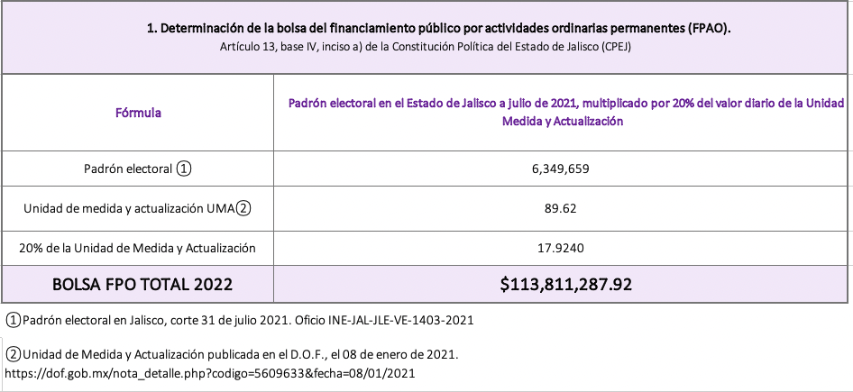

La segunda bolsa, atañe a los partidos políticos estatales que es producto de la multiplicación de esa cantidad de personas –*total de ciudadanas y ciudadanos inscritos en el padrón electoral con corte al uno de julio de dos mil veintiuno*-, por el sesenta y cinco por ciento de la mencionada unidad de medida y actualización. Lo explicado se muestra de forma gráfica en la tabla insertada abajo:

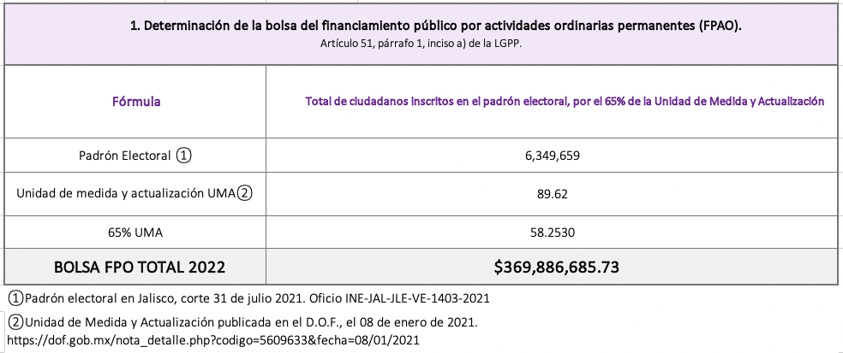

Como regla general, para la distribución de ambas bolsas, se establece que el 30% de cada una será distribuida en partes iguales entre los participantes, es decir, los partidos con derecho a recibir financiamiento público, y el restante 70% ciento, de acuerdo a la cantidad de votos válidos que cada uno obtuvo en la última elección de diputaciones de mayoría relativa.

Atento a que se trata de dos bolsas de financiamiento, dichas reglas se aplicarán a cada una.

Ahora bien, el artículo 52, párrafo 1, de la Ley General de Partidos Políticos, precisa que para que un partido político nacional cuente con recursos públicos locales deberá haber obtenido el tres por ciento de la votación válida emitida en el proceso electoral anterior en la entidad federativa que se trate.

Por su parte, el artículo 13, fracción II de la Constitución local establece que para que un partido mantenga su registro deberá obtener la votación que señala la Ley General de Partidos Políticos, es decir, cuando menos el 3% de la votación válida estatal de cualquiera de las elecciones locales celebradas en el último proceso electoral, y en concordancia con ese ordenamiento, la norma estatal, reitera como parámetro para mantener su derecho a percibir financiamiento y prerrogativas estatales que cada partido nacional, debe obtener, como mínimo, el tres por ciento de la votación válida de la última elección de diputaciones por el principio de mayoría relativa.

En relación con ello, el artículo 51 párrafo 2 del mismo ordenamiento, precisa que los partidos políticos que hubieren obtenido su registro con fecha posterior a la última elección, o aquellos que habiendo conservado su registro legal no cuenten con representación en el Congreso local, tendrán derecho a que se les otorgue, a cada uno, el dos por ciento del monto que por financiamiento total les corresponda a los partidos políticos para el sostenimiento de sus actividades ordinarias permanentes.

En relación con lo anterior, es necesario precisar que conforme al artículo 15, párrafo 1, fracciones I y II del Código Electoral del Estado de Jalisco, la votación total emitida es la suma de todos los sufragios emitidos en la elección correspondiente y, la votación válida emitida es la que resulta de deducir a la votación total emitida, los votos nulos y los de candidaturas no registradas.

De lo anterior se colige que los partidos nacionales que no sean de nueva creación, tienen derecho a participar del financiamiento estatal para actividades ordinarias, en la bolsa correspondiente, siempre que reúnan al menos el tres por ciento de la última elección de diputaciones locales. En tanto que, para gozar de dicha prerrogativa, los partidos políticos locales deben de contar con registro estatal.

Empero, si una vez acatado dicho requisito, no contaran con representación en el Congreso local, entonces cada uno de los institutos políticos que se ubicara en tal supuesto recibiría el 2% del monto total del financiamiento destinado para partidos nacionales tratándose de este tipo de partidos políticos, o bien, el 2% del monto total correspondiente a la bolsa a los partidos locales si fueran de aquellos que cuentan con registro en la entidad federativa.

En el caso concreto, todos los partidos políticos que obtuvieron una votación mayor al 3% en la elección de diputaciones locales, cuentan con representación en el Congreso del Estado, razón por la que a ninguno de ellos le aplicará la referida regla consistente en la asignación del equivalente al 2% de la bolsa respectiva.

A continuación, se muestra una tabla en que se ilustra el porcentaje de votación válida de cada partido político nacional y local en la elección de diputaciones locales por el principio de representación proporcional:

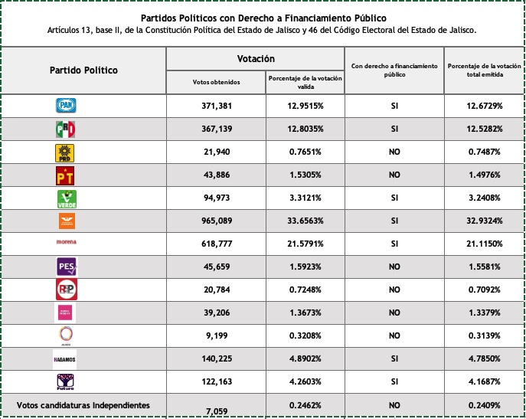

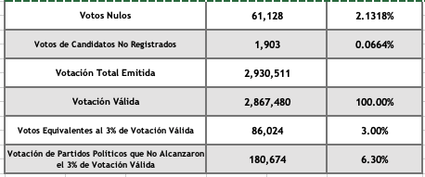

La tabla que antecede muestra cuáles fueron los partidos nacionales que compitieron en la mencionada elección y consiguieron al menos el 3% de la votación válida en la elección de diputados de representación proporcional. En esa tónica, también destaca que hubo dos institutos políticos locales que cumplieron con las condiciones necesarias para conservar su registro.

Es importante esclarecer que los partidos nacionales con representación en el Congreso local que cuenten con al menos el 3% de la votación válida de la elección de diputaciones locales inmediata anterior, tienen derecho a participar en el financiamiento estatal con base en los parámetros de distribución previstos para el 30% y el 70% de la bolsa respectiva. En tanto que los partidos locales con registro que cuenten con alguna diputación en la legislatura local, también tendrán ese derecho, pero respecto a la bolsa destinada a los entes políticos estatales.

De lo anterior, se advierte que conforme a las reglas ya citadas, los partidos políticos nacionales con acreditación en la entidad federativa que tienen derecho a participar por financiamiento local son: Partido Acción Nacional, Partido Revolucionario Institucional, Partido Verde Ecologista de México, Movimiento Ciudadano y Morena, ya que obtuvieron una cantidad de votos mayor al equivalente al 3% de la votación válida.

Por su parte, los partidos políticos locales que rebasaron ese porcentaje, fueron Hagamos y Futuro, de forma que conservarán su registro y tienen derecho a que se les otorgue financiamiento público en el año dos mil veintidós.

Ahora bien, conforme al acuerdo IEPC-ACG-296/2021 por el que se realizó la asignación de diputaciones de representación proporcional correspondiente al más reciente proceso electoral ordinario celebrado en Jalisco –*el cual es un hecho notorio para esta autoridad por encontrarse en los archivos de esta autoridad*-, cada uno de dichos partidos cuenta con una diputación ya sea por el principio de mayoría relativa o bien de representación proporcional.

Al respecto es esencial establecer que no existen partidos de nueva creación, puesto que entre la celebración de la última elección de diputaciones en la entidad federativa y la fecha en que se emite el presente acuerdo no se ha concedido registro a partido político local alguno por parte de este instituto electoral local, ni se tiene noticia que el Instituto Nacional Electoral haya otorgado otro respecto a un instituto político nacional.

Entonces, para este ejercicio, los partidos con derecho a acceder al financiamiento público tienen representación en el órgano legislativo, lo que implica que no se encuentran en la hipótesis que actualiza otorgarles solamente el dos por ciento del monto total que se destine a la bolsa respectiva.

**A. Parámetros para aplicar la fórmula de distribución de financiamiento.** De lo explicado con antelación se advierte con claridad que, el sistema local de distribución de financiamiento público para los partidos políticos, prevé la existencia de dos bolsas que tienen diferente base de cálculo, empero, una de ellas será destinada para otorgar recursos a los partidos políticos nacionales con acreditación en el estado y, la otra, a los partidos políticos locales con registro en la entidad federativa.

En relación de lo anterior, en los precedentes judiciales citados y, en específico en la sentencia emitida por la Suprema Corte de Justicia de la Nación en las acciones de inconstitucionalidad 165/2020 y acumuladas –*cuyo efecto y contenido fue descrito en la parte que interesa*- el alto tribuna definió que para calcular el monto de financiamiento público que deben recibir los institutos políticos en la entidad federativa resulta aplicable el contenido del artículo 51, párrafo 1, inciso a) de la Ley General de Partidos Políticos en lo que toca a los partidos estatales y, el diverso numeral 13, fracción IV, inciso a) de la Constitución Política del Estado de Jalisco respecto de los nacionales.

De la construcción del método de distribución de financiamiento se advierte que ambas fórmulas, es decir, tanto en la prevista en la ley general referida, como en la constitución local, contienen dos componentes fundamentales. El primero es que el 30% de cada bolsa debe ser repartido de una forma igualitaria y, el segundo, consistente en que el 70% debe distribuirse con base en el porcentaje de votación que obtuvo cada instituto político que participó en la más reciente elección de diputaciones de mayoría relativa.

Es decir, por un lado establecen una garantía de reparto igualitario para garantizar a todos los partidos políticos que cumplan los requisitos mínimos para acceder al financiamiento, el derecho a percibir un mínimo de recursos para el desarrollo de sus actividades en igual proporción y, por otro, la distribución del financiamiento conforme a la votación que cada uno de ellos obtuvo, con la finalidad de permitir el crecimiento y la consolidación de aquellas fuerzas políticas que recibieron una mayor cantidad de sufragios en una elección.

En el sistema electoral de Jalisco, el legislador hizo uso de la libertad de la configuración legislativa que existe a nivel constitucional para regular el financiamiento de los partidos políticos nacionales con una base diversa a la correspondiente a los institutos políticos locales, toda vez que los primeros también reciben financiamiento federal y, por ello, resulta factible destinar una menor cantidad de recursos al sostenimiento de éstos, comparada con la que debe asignarse a aquéllos, ya que dicha situación no vulnera la equidad en la repartición de los recursos, sino por el contrario, tiende a lograrla porque intenta compensar la situación de desventaja en que se encuentran los partidos locales por no recibir financiamiento nacional.

En el caso de los partidos locales, la mencionada garantía de financiamiento mínimo está dada porque el monto de recursos que se destina a dichas instituciones políticas, se calcula conforme a lo previsto por la Ley General de Partidos Políticos lo que hace imposible que el legislador local pueda variar los elementos de cálculo.

Aunado a lo anterior, es pertinente referir que el artículo 41, base II de la Constitución Federal precisa, en lo que respecta al tema, que el financiamiento público para los partidos políticos estará compuesto de las ministraciones destinadas al sostenimiento de sus actividades permanentes, las tendientes a la obtención del voto –en los años que haya jornada electoral y las de carácter específico, el cual se otorgará conforme a las bases constitucionales y lo previsto por la ley, además de que establece que una porción de los recursos será distribuida de forma igualitaria (30%) y el resto (70%) de forma proporcional a la votación en los términos ya explicados.

Al respecto, es importante destacar que el texto constitucional fue diseñado para distribuir una determinada cantidad de dinero entre todos los partidos políticos con derecho a recibir prerrogativas económicas en cada ejercicio fiscal, ya que solamente de esa manera podría garantizarse el cumplimiento del objetivo para que el que se instituyó la parte igualitaria de la fórmula, es decir, que del equivalente al 30% de los recursos a repartir, cada uno de los institutos con derecho a ello, reciba una porción igual.

Por tanto, la existencia de dos bolsas de financiamiento no puede entenderse como la obligación de agotar la fracción igualitaria de la bolsa nacional en partes iguales entre los partidos nacionales a percibir prerrogativas económicas, ni la correspondiente al financiamiento de los partidos estatales entre estos últimos.

Es así, porque en el caso concreto ello implicaría que a los primeros se les otorgara una quinta parte del financiamiento de la parte igualitaria de la bolsa en que participan (puesto que cinco institutos políticos nacionales reunieron los requisitos legales para ser acreedores a prerrogativas económicas) y, a los segundos, la mitad de la parte igualitaria de la bolsa correspondiente (ya que son dos institutos políticos locales los que cuentan con derecho a percibir prerrogativas).

Es decir, con independencia del valor económico que pueda representar la porción respectiva, al agotar la parte proporcional de la bolsa correspondiente entre los partidos nacionales y estatales, respectivamente, a unos y a otros se les estaría otorgando una porción distinta, lo que ya no sería equitativo.

Al respecto, debe tenerse en cuenta que en todas las decisiones administrativas deben estar presentes los principios de razonabilidad y proporcionalidad que orientan la lógica de las determinaciones de las autoridades en relación con los valores fundamentales en los que se sostiene nuestro sistema político que está reconocido como una democracia constitucional representativa.

En vinculación con lo expuesto, este órgano considera que la única forma viable de garantizar que se cumpla el mandato constitucional que exige repartir a todos los partidos políticos con derecho a recibir financiamiento en la entidad federativa, una misma porción de la parte de recursos que en una y otra bolsa debe distribuirse de forma igualitaria, es considerar a la totalidad de las fuerzas políticas para dividir el monto correspondiente a fracción igualitaria de cada bolsa y obtener como resultado los recursos que debe recibir cada una de ellas conforme al monto de financiamiento disponible ya sea los partidos nacionales o bien para los partidos locales, sin asignarle los recursos de los primeros a los segundos, ni viceversa.

Ahora bien, esa forma de distribución también resulta proporcional, porque se le asignaría la misma porción de la parte igualitaria de la bolsa respectiva a los partidos políticos con derecho a recibir financiamiento local ya sea nacionales o estatales, empero, tendrían diferente valor económico puesto que, al establecer la base de cálculo de cada bolsa, el legislador destinó a los partidos políticos nacionales un universo total de recursos a distribuir menor que el previsto para los estatales.

Ello sería conforme con el diseño constitucional validado por la Suprema Corte de Justicia de la Nación, puesto que a los partidos nacionales se les asignaría idéntica porción de financiamiento igualitario en relación con el monto del financiamiento calculado para ello y lo mismo sucedería con las fuerzas políticas con registro en la entidad federativa, de forma que no se mezclarían los recursos destinados para unos y otros.

Ante tal escenario, se estima que para permitir que se lleve a cabo la asignación de ese mínimo de recursos que se garantiza a los partidos políticos en cada bolsa y se guarde una proporción lógica para su distribución, en ambos casos, el monto equivalente a ese porcentaje deberá dividirse entre los institutos políticos con derecho a recibir prerrogativas financieras en la entidad federativa.

De ese modo, cada partido tendrá derecho a una séptima parte de la bolsa respectiva, lo que evidencia equidad en el reparto de la parte fija del financiamiento aunque cada bolsa tenga una forma diferente de cálculo, puesto que con el esquema propuesto se le otorgará a cada institución la misma porción en términos porcentuales.

Lo anterior, desde luego, implicará que del total del financiamiento correspondiente a la bolsa nacional se distribuyan cinco séptimos pues sólo pueden participar en ella los cinco partidos nacionales ya referidos y de la local, solamente dos séptimos, puesto que en ella sólo participan dos partidos políticos con registro estatal.

En conclusión, esta forma de asignar las fracciones igualitarias de cada bolsa resulta razonable y proporcional porque permite preservar en la distribución del financiamiento la lógica constitucional de otorgar a los partidos políticos participantes la misma porción de la parte igualitaria de bolsa respectiva, además de que brinda la posibilidad de cumplir el mandato de constitucional de distribuir la porción correspondiente de la bolsa correspondiente respectiva, sin que para ello se mezclen o confundan los recursos destinados a los partidos nacionales con los locales, ni viceversa, de suerte que la forma de asignación que aquí se ha desarrollado para asignar el financiamiento correspondiente al 30% de cada bolsa, resulta conforme con el principio constitucional de equidad en la distribución del financiamiento local.

Por lo que hace a la parte que en cada bolsa debe repartirse conforme a la votación (70%), debe considerarse que el hecho de que exista una fórmula para determinar el monto que se debe distribuir entre los partidos políticos nacionales y, otro, para los locales, no implica tampoco que necesariamente tengan que agotarse los montos respectivos en la distribución.

Lo anterior se razona porque de acuerdo a los ordenamientos normativos que regulan la distribución de los recursos para los partidos nacionales y locales, el setenta por ciento del monto de financiamiento debe repartirse conforme a la fuerza electoral del cada partido en la última elección.

De esta forma, dado que el porcentaje de votación obtenido por cada partido político respecto a la votación válida estatal de la elección de diputaciones de mayoría relativa, constituye el parámetro para la determinación de la porción que corresponde a cada partido de la cantidad de dinero equivalente a la parte de la bolsa que se distribuye proporcionalmente, lo conducente será considerar la votación de todos los partidos para obtener el cálculo correspondiente.

Al respecto, debe considerarse que, si en los comicios mencionados participaron tanto partidos nacionales como locales, la relación proporcional entre el financiamiento y la votación recibida sólo podrá mantenerse en la medida que se consideren efectivamente los sufragios de todos los partidos (nacionales y locales) con derecho a recibirlo, pues ello reflejará fielmente la proporción que cada uno consiguió del total de la votación.

Entonces, a los partidos políticos deberá asignárseles el financiamiento relativo a la parte de cada bolsa que se distribuye proporcionalmente, conforme al porcentaje de votación obtenido, en relación con la porción que esa cantidad de sufragios represente de la totalidad de los recibidos por partidos nacionales y locales con derecho a recibir financiamiento, con la finalidad de que no se distorsione el porcentaje respectivo.

Es decir, para distribuir el total del monto que equivale al 70% de cada bolsa, será calculada la cantidad correspondiente a esa cantidad. Enseguida, se obtendrá la votación válida de todos los partidos nacionales y locales con derecho a participar en el financiamiento y serán sumados los sufragios para obtener un cien por ciento de votación válida. Respecto a ese total se calculará el porcentaje que corresponde a cada partido de acuerdo a los votos recibidos y una vez determinado éste, se le aplica ese porcentaje al monto de financiamiento a repartir bajo el principio de proporcionalidad de votación.

Desde luego, ello tendrá como efecto que del total de la cantidad que corresponda a la parte de cada una de las bolsas que deba distribuirse bajo ese principio, quede algún remanente sin distribuir.

Esto significa que del monto que corresponda al 70% de la bolsa de los partidos nacionales (que será el 100% a distribuir por el criterio de votación), quedará sin repartir la porción correspondiente a la votación de los partidos locales y, en la bolsa correspondiente a éstos, del total que corresponda al 70% de ella (que también será el 100% a distribuir bajo el criterio de votación), quedará sin distribuirse lo equivalente al porcentaje correspondiente a la votación de los partidos políticos nacionales.

Lo anterior, evitaría una distorsión indebida en la relación que exige la mencionada fórmula entre votos y financiamiento, porque si al distribuir el monto que debe repartirse proporcionalmente no se considerara el cien por ciento de los votos ni la forma en que fueron obtenidos por quienes participaron en la elección, se otorgaría una porción de recursos mayor a la que debe corresponder a la votación de cada partido, es decir, el porcentaje se aumentaría de forma artificial.

Ello, porque si la totalidad de la cantidad de recursos equivalente al 70% de la bolsa de los partidos nacionales fuera repartida sólo entre ellos sin considerar la votación de los institutos políticos locales, la porción correspondiente incrementaría de forma injustificada al descontar la votación de estos últimos y se rompería la correspondencia entre porcentaje de votos obtenidos y la parte de la bolsa respectiva que debe asignare con base en dicho principio.

Por otra parte, ello sería más notorio si se realizara respecto a la cantidad de recursos equivalente a los partidos estatales, porque si fuera repartida por ejemplo entre dos partidos de acuerdo a su porcentaje de votación, sin tomar en cuenta la de los demás participantes de la elección, básicamente se repartiría entre dos ese monto que sería exorbitante en relación con el porcentaje de votos obtenidos por cada fuerza política estatal en la elección de diputaciones, que es el parámetro para el reparto de la parte del financiamiento ordinario que se reparte de forma proporcional.

Entonces, con base en lo expuesto, el método que será seguido para repartir cada una de las bolsas de financiamiento será similar, sólo que cada una será calculada con la base legal respectiva.

Una vez obtenido el monto de actividades ordinarias, el 30% de cada bolsa será repartido, según sea el caso, en partes proporcionalmente iguales, entre los partidos con derecho a recibir financiamiento en la entidad federativa y el valor en dinero de cada parte que reciban los partidos será definido conforme a la bolsa respectiva.

De forma que de la bolsa nacional serán repartidos cinco séptimos de la parte de distribución igualitaria y de la local, dos séptimos.

El restante 70% de cada bolsa se repartirá conforme al porcentaje de votación válida obtenido en la elección de diputaciones de mayoría relativa por cada partido político en el proceso electoral, en el entendido que en la bolsa de financiamiento nacional no se repartirá de esa cantidad, la porción que represente la votación de los partidos políticos locales y, en la estatal, no será distribuido el financiamiento relativo a la porción que represente la votación de los partidos políticos nacionales.

**B. Financiamiento local para partidos políticos nacionales.** Como ya se estableció en los recuadros correspondientes, el financiamiento público para actividades ordinarias que debe distribuirse entre los partidos nacionales es de $113´811,287.92 (ciento trece millones, ochocientos once mil doscientos ochenta y siete pesos 92/100 M.N.), lo cual equivale al total del padrón electoral por el 20% de la Unidad de Medida y Actualización, tal como quedó expresado en el acuerdo IEPC-ACG-302/2021 de este órgano de dirección del organismo público electoral jalisciense.

El 30% de esa cantidad equivale a $34´143,386.37 (treinta y cuatro millones ciento cuarenta y tres mil trescientos ochenta y seis pesos 37/100 M.N.). En tanto que el 70% restante equivale a $79´667,901.54 (setenta y nueve millones seiscientos sesenta y siete mil novecientos uno pesos 54/100 M.N.). Lo anterior se muestra en la tabla que a continuación se inserta:

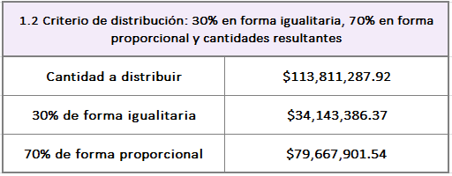

Como se adelantó el monto equivalente al 30% de la cantidad a distribuir, debe dividirse entre siete, para asignar una séptima parte de ese monto a cada una de las cinco fuerzas políticas nacionales con acreditación en la entidad federativa que tienen derecho a las prerrogativas económicas, en este caso, el Partido Acción Nacional, el Partido Revolucionario Institucional, el Partido Verde Ecologista de México, Movimiento Ciudadano y Morena, por lo que a cada uno de esos partidos corresponde la cantidad referida en la tabla que se muestra enseguida:

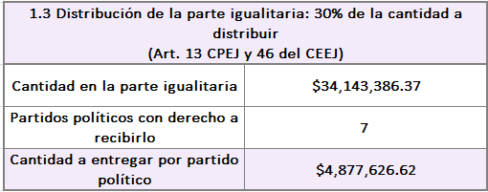

La suma de lo que deberá distribuirse a los partidos nacionales por el concepto de financiamiento equivale a $24´388,133.10 (veinticuatro millones trescientos ochenta y ocho mil pesos 10/100 M.N.), de lo que se deriva que no será repartida la cantidad de $9´755,253.27 (nueve millones setecientos cincuenta y cinco mil doscientos cincuenta y tres pesos 27/100 M.N.).

Por otro lado, como se adelantó, la cantidad correspondiente al total del financiamiento que debe destinarse a esos partidos, se repartirá conforme al porcentaje de la votación obtenida por cada uno de ellos. Dicho ejercicio se muestra a continuación:

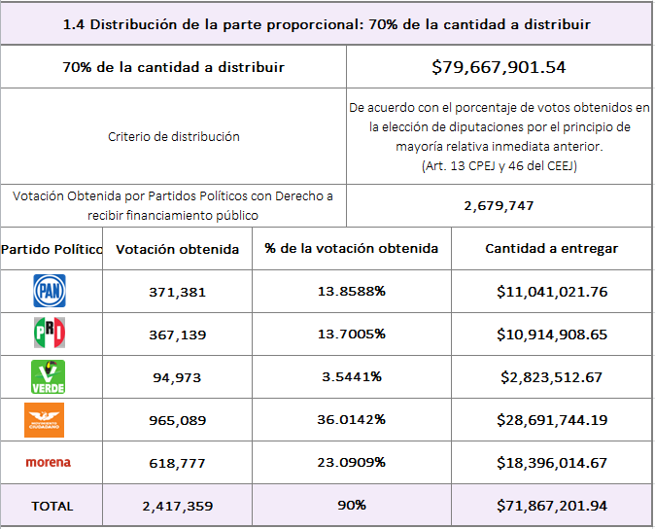

Del recuadro anterior, se advierte que la votación de los partidos políticos nacionales suma el 90% (redondeado a enteros) de la votación válida emitida en la elección de diputaciones de mayoría relativa en el último proceso y, por otra, del contenido de la tabla se deriva que a cada uno de los institutos políticos le fue asignada la parte de financiamiento correspondiente al monto que debe repartirse proporcionalmente, en razón a la votación obtenida, de forma que no se distribuyó el diez por ciento, puesto que los partidos locales representan conjuntamente ese porcentaje de votación, es decir 10% (redondeado a enteros) ya que Hagamos obtuvo el 5.23% y Futuro 4.55%, de lo cual se sigue que no serán asignados $7´800,699.60 (siete millones ochocientos mil seiscientos noventa y nueve pesos 60/100 M.N.) dado que, como fue establecido, el financiamiento para dichos institutos políticos debe ser calculado en otra bolsa con una base distinta.

Entonces, las cantidades de financiamiento público que deben recibir los mencionados partidos políticos nacionales con acreditación en el Estado de Jalisco, para actividades ordinarias, es el que se muestra a continuación:

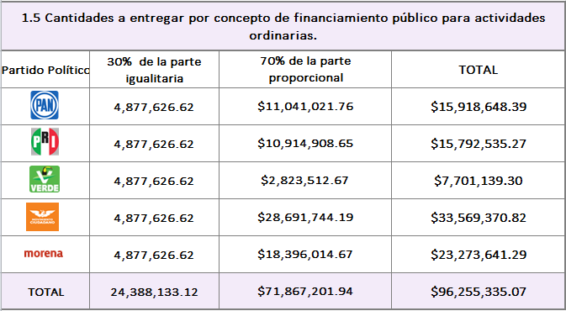

En relación con ello, es importante referir que de los artículos 51, párrafo 1, inciso a), fracción V de la Ley General de Partidos Políticos, así como de lo expuesto de por el artículo 89, párrafo 2 del Código Electoral del Estado de Jalisco, se desprende que, para la capacitación, promoción y el desarrollo del liderazgo políticos de las mujeres cada partido deberá destinar anualmente el tres por ciento del financiamiento público ordinario que perciba.

Entonces, del total del financiamiento público para actividades ordinarias permanentes de cada instituto político debe obtenerse el equivalente al tres por ciento y ese monto quedará etiquetado para emplearse en el rubro especificado por los dispositivos legales citados. Es decir, no se suma del financiamiento ordinario otorgado, sino que, del cien por ciento asignado para ese efecto, el tres por ciento debe emplearse en actividades tendientes desarrollo del liderazgo político de las mujeres. Dicho cálculo, se expresa a continuación:

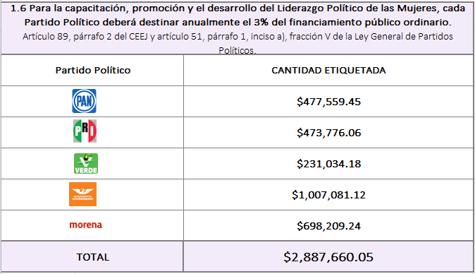

**C. Financiamiento local ordinario para partidos políticos estatales.** En primer lugar, cabe recalcar que conforme lo establecido previamente, la base para la distribución del financiamiento local para los partidos locales, es el resultado de multiplicar la cantidad de ciudadanas y ciudadanos que conforman el padrón electoral con corte a julio de cada año por el sesenta y cinco por ciento de la Unidad de Medida y Actualización.

Con base en dicho ejercicio, en el acuerdo IEPC-ACG-302/2021 este Consejo General determinó que el monto máximo total a distribuir entre los institutos políticos locales, por concepto de actividades ordinarias permanentes sería de $369´886,685.73 (trescientos sesenta y nueve millones ochocientos ochenta y seis mil seiscientos ochenta y cinco pesos 73/100 M.N.). El cálculo mencionado se reproduce en la imagen que se inserta a continuación:

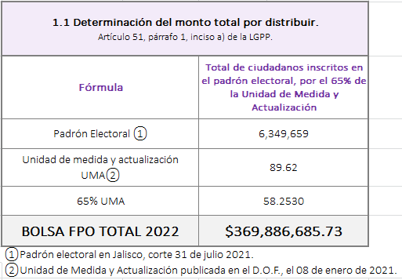

Como se dijo, dicho monto debe distribuirse con base en dos partes. El 30% de forma igualitaria y, el 70% en proporción a la votación obtenida en la última elección de diputaciones estatales por cada partido político.

La primera proporción equivale a $110´966,005.72 (ciento diez millones novecientos sesenta y seis mil cinco pesos 72/100 M.N.) y, la segunda, corresponde a $258´920,680.01 (doscientos cincuenta y ocho millones novecientos veinte mil seiscientos ochenta pesos 01/100 M.N.), que conjuntamente forman el total del monto a distribuir. Lo anterior, se muestra en la ilustración que se expone:

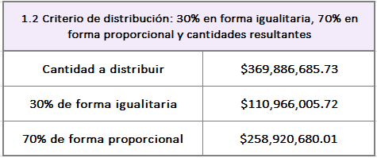

Ahora bien, como fue explicado, la cantidad correspondiente al 30% debe dividirse entre siete y otorgarse una parte igual a cada uno de los partidos locales que cumplieron con las condiciones para acceder al financiamiento público, en este caso, Hagamos y Futuro.

A cada uno de ellos debe otorgarse por ese concepto la cantidad de $15´852,286.72 (quince millones ochocientos cincuenta y dos mil doscientos ochenta y seis pesos 53/100 M.N.). El cálculo correspondiente se muestra enseguida:

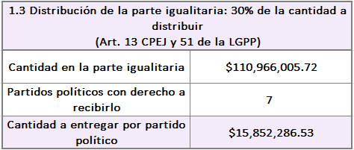

A los partidos locales se les otorgará una séptima parte del monto correspondiente a la parte de la bolsa estatal que debe repartirse de forma igualitaria, de forma que por ese concepto sólo se asignará la cantidad de $31´704,576.06 (treinta y un millones setecientos cincuenta y seis mil quinientos setenta y seis pesos 06/100 M.N.), lo que evidencia que del total de la parte igualitaria de la bolsa quedarán sin distribuir $79´261,429.66 (setenta y nueve millones doscientos sesenta y un mil cuatrocientos veintinueve pesos 66/100 M.N.).

De la cantidad total equivalente al 70% restante, sólo debe distribuirse entre los partidos locales lo correspondiente a la votación que hayan obtenido en la mencionada elección, puesto que ya se indicó que es la forma en que la distribución de esa parte del financiamiento guardaría proporción con el parámetro que el legislador estableció para su reparto, es decir, con la cantidad de votos que consiguió cada partido local en relación con el total de la votación válida de diputaciones en la entidad federativa.

Por tanto, ello implicará que no se distribuya el importe equivalente al porcentaje que de dicha votación representan la totalidad de los sufragios obtenidos por los partidos políticos nacionales que, en el caso concreto, en números redondeados constituye el 90% de la suma de los votos de los partidos con derecho a financiamiento que participaron en la elección.

En consecuencia, sólo será repartida la porción que, del total de la parte proporcional del financiamiento, corresponda a la votación de los partidos locales con derecho, esto es 5.2328% para Hagamos y el 4.5588% a favor de Futuro (lo que en números redondos podría expresarse como 10%). En la tabla que se muestra a continuación se evidencia la distribución de la parte proporcional de la bolsa de financiamiento para los partidos políticos locales.

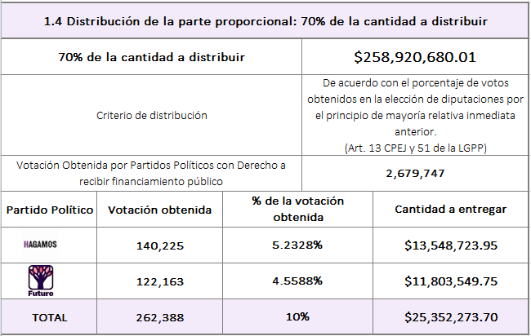

De lo anterior se advierte que del total del financiamiento correspondiente a la parte que se distribuye en forma proporcional a la votación, sólo se asignará la cantidad de $25´352,273.70 (veinticinco millones trescientos cincuenta y dos mil doscientos setenta y tres pesos 70/100 M.N.) que corresponde a la suma del porcentaje de la votación de los partidos Hagamos y Futuro, en tanto que no se repartirá lo correspondiente al porcentaje de la votación obtenida por los partidos nacionales que en términos globales equivale alrededor del 90% de la votación emitida y dicha porción equivale a $233´568,406.31 (doscientos treinta y tres millones quinientos sesenta y ocho mil cuatrocientos seis pesos 31/100 M.N.)

Entonces, con base en lo expuesto se expresa a continuación el cálculo que indica el total del financiamiento ordinario que debe entregarse a los partidos políticos locales para el ejercicio fiscal dos mil veintidós, de acuerdo a las fórmulas y criterios sostenidos en el presente acuerdo:

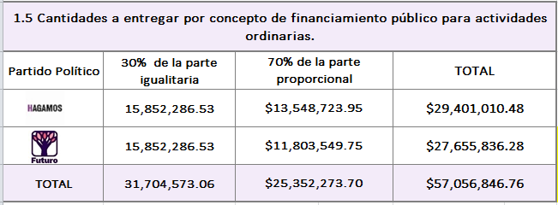

De la imagen precedente se advierte que Hagamos debe recibir para el sostenimiento de sus actividades permanentes la cantidad de $29´401,010.48 (veintinueve millones cuatrocientos un mil diez pesos 48/100 M.N.) y Futuro el importe de $27´655,836.28 (veintisiete millones seiscientos cincuenta y cinco mil ochocientos treinta y seis pesos 28/100 M.N.), lo que suma un total de $57´056,846.76 (cincuenta y siete millones cincuenta y seis mil ochocientos cuarenta y seis pesos 76/100 M.N.).

Además, tanto el artículo 51, párrafo 1, inciso a) fracción V de la Ley General de Partidos Políticos, como el diverso 89, párrafo 2 del Código Electoral del Estado de Jalisco, precisan que los partidos políticos locales deben destinar al menos, la cantidad equivalente al 3% del monto que les sea otorgado por concepto de actividades ordinarias, a la capacitación, promoción y desarrollo del liderazgo político de las mujeres. La operación aritmética correspondiente, se ilustra en el cuadro que se inserta:

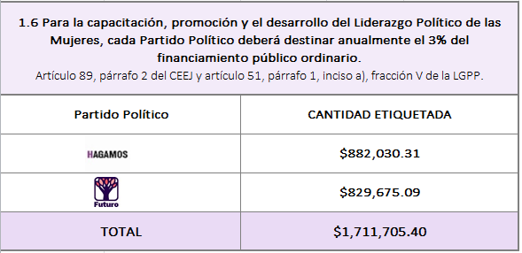

Del referido total de financiamiento para actividades ordinarias, Hagamos deberá destinar al menos la cantidad de $882,030.31 (ochocientos ochenta y dos mil treinta pesos 31/100 M.N.) al propósito referido, en tanto que, Futuro está obligado a emplear $829,675.09 (ochocientos veintinueve mil seiscientos setenta y cinco 09/100 M.N.) para dichas actividades.

**VI. FINANCIAMIENTO PARA ACTIVIDADES ESPECÍFICAS.** Tanto el artículo 51, párrafo 1, inciso c) de la Ley General de Partidos Políticos, como el diverso dispositivo 13, base IV, inciso c) de la Constitución Política del Estado de Jalisco, disponen la forma de asignación de financiamiento para el desarrollo de actividades específicas de los partidos políticos nacionales con acreditación en el Estado, así como para los que cuentan con registro local.

De dichas disposiciones normativas se desprenden dos reglas fundamentales:

1. Los partidos políticos tienen derecho al financiamiento público para actividades específicas, relativas a la educación, capacitación, investigación socio-económica y política, así como tareas editoriales, el cual equivaldrá al tres por ciento del monto total del financiamiento público que corresponda cada año para actividades ordinarias, y
2. El treinta por ciento de esa cantidad, será distribuido entre los partidos políticos de forma igualitaria y el setenta por ciento restante, de acuerdo con el porcentaje de votación que hubieren obtenido en la elección de diputados locales inmediata anterior.

Al existir en la legislación jalisciense una base para el cálculo del financiamiento que se destina al gasto ordinario de los partidos nacionales con acreditación en la entidad federativa y otra para determinar lo correspondiente a los institutos políticos estatales, lo conducente será emplear la misma lógica tratándose de actividades específicas, esto es, debe fijarse una cantidad para repartir entre los partidos nacionales y otra entre los locales.

Dado que el financiamiento de actividades específicas, se calcula a partir del correspondiente a las ordinarias, ya que el primero es un equivalente a una parte proporcional del segundo, también en esta parte de la asignación, los recursos habrán de distribuirse a partir de una bolsa para los partidos nacionales y otra para los que cuentan con registro estatal.

En relación con ello, es importante recalcar que ambas bolsas se distribuyen con idénticos parámetros que las relativas al financiamiento para actividades ordinarias, lo cual se traduce en que el 30% se repartirá de forma igualitaria y el restante 70% de cada bolsa, conforme al porcentaje de votación obtenido por cada partido político en la última elección de diputaciones locales.

Al respecto, la distribución de ambas partes del financiamiento para actividades específicas, debe realizarse conforme a los razonamientos expresados en relación con el financiamiento ordinario, pues se trata de fórmulas que tienen una construcción idéntica y, por tanto, lo conducente será seguir el mismo método para distribuir el financiamiento para actividades específicas en aplicación del principio jurídico que establece: *donde existe la misma razón debe regir igual disposición*, pues ante el escenarios idénticos no existe justificación para un trato diferenciado.

Por tanto, la distribución del financiamiento de actividades específicas, está sujeta a los siguientes parámetros.

1. Hay que realizar un cálculo diferenciado del monto máximo a repartir entre partidos nacionales y locales.
2. El resultado de ese cálculo da como resultado un monto de dinero a distribuir entre unos y otros, como si se tratara de dos bolsas de recursos.
3. La parte igualitaria de cada bolsa (el equivalente al 30%), debe dividirse entre la cantidad total de partidos que tienen derecho a financiamiento.
4. La porción que a cada partido se asigne de la parte igualitaria de la bolsa debe ser igual en porcentaje, empero a cada uno se le otorgará la fracción de financiamiento calculada conforme a la bolsa en que tenga derecho a participar.
5. A los partidos nacionales se les asignará la parte que corresponda de la bolsa destinada para ellos y, a los locales del monto correspondiente a ellos, de forma que en la bolsa nacional quedarán sin asignar las fracciones correspondientes los partidos locales y en la relativa a estos sucederá igual con las porciones equivalentes a la cantidad de partidos nacionales.
6. La parte de cada bolsa que corresponda a la distribución proporcional (70%) será repartida conforme al porcentaje de votación obtenida por cada partido político con derecho al financiamiento, respecto al total de los votos de los partidos participantes en la elección de diputaciones de mayoría relativa.
7. A cada partido se le asignará el financiamiento de la parte proporcional de la bolsa respectiva conforme a la su votación válida obtenida, para lo cual quedará sin asignar en la bolsa nacional lo correspondiente al porcentaje de la votación de los partidos locales y el relativo a estos últimos no será distribuido respecto de la parte proporcional de la bolsa de los partidos políticos nacionales.

La distribución de esos importes, es decir, tanto el de la parte igualitaria, como el de la fracción proporcional de cada bolsa, debe realizarse entre los partidos nacionales o locales, según el caso, conforme a los porcentajes y principios referidos.

Esto es, el 30% de cada bolsa se dividirá partes iguales, es decir, el monto de financiamiento equivalente a esa fracción será dividida entre la totalidad de los partidos con derecho a financiamiento y a cada uno se le distribuirá la cantidad correspondiente a razón de una séptima parte (ya que en el caso hay siete partidos con derecho a financiamiento), para guardar la proporción de la asignación.

El 70% restante de cada bolsa, en proporción a la votación obtenida por cada partido político en relación con la totalidad de los sufragios válidos, con la finalidad de que del total de la cantidad que se asigne por ese esquema, se le otorgue al partido la porción equivalente a los sufragios que consiguió en la elección de diputaciones locales.

Enseguida, se procede a realizar el cálculo del financiamiento corresponde, por un lado, a los partidos políticos nacionales y, por otro a los institutos políticos estatales, con derecho para recibir prerrogativas de carácter económico.

**A. Partidos políticos nacionales con derecho a recibir financiamiento local para actividades específicas.** Para realizar el cálculo correspondiente debe obtenerse el 3% de la cantidad correspondiente al monto total de financiamiento para actividades ordinarias de los partidos nacionales que, por cierto, correspondió a $113´811,287.92 (ciento trece millones ochocientos once mil doscientos ochenta y siete pesos 92/100 M.N.), de forma que, conforme a lo precisado en el acuerdo IEPC-ACG-302/2021, el importe que debe distribuirse por actividades específicas entre dichos institutos políticos equivale a $3´414,338.64 (tres millones cuatrocientos catorce mil trescientos treinta y ocho pesos 64/100 M.N.). Ello se ilustra en la tabla que se expone:

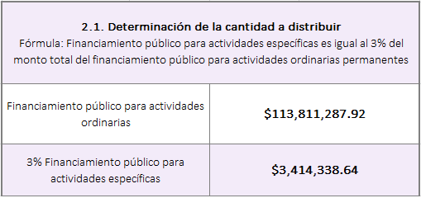

De esa última cantidad el 30% debe dividirse entre siete –*por ser el número de partidos con derecho a prerrogativas económicas*- y otorgarse una parte igual a cada partido nacional con derecho a financiamiento local en el año dos mil veintidós, es decir, el Partido Acción Nacional, el Partido Revolucionario Institucional, el Partido Verde Ecologista de México, Movimiento Ciudadano y Morena.

El equivalente a dicho porcentaje de distribución igualitaria es la cantidad de $1´024,301.59 (un millón veinticuatro mil trescientos uno pesos 59/100 M.N.). Por su parte, el restante 70% de reparto proporcional es igual a la cantidad de $2´390,037.05 (dos millones trescientos noventa mil treinta y siete pesos 05/100 M.N.), tal como se expone a continuación:

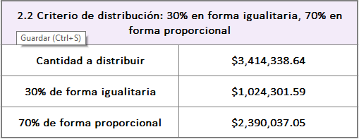

Así al dividirse la primera cantidad referida entre siete, da como resultado $146,328.80 (ciento cuarenta y seis mil trescientos veintiocho pesos 80/100 M.N.) que deberán otorgarse a cada una de esas fuerzas políticas, lo que se ilustra en la tabla inserta:

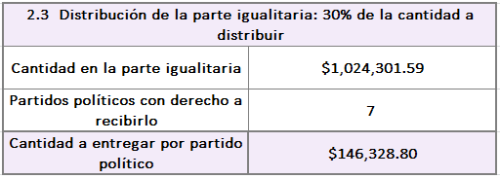

En consecuencia, cada uno de los partidos nacionales tiene derecho a que se le entregue la cantidad mencionada y, dado que los estatales no pueden participar en esta bolsa, quedarán sin distribuir dos séptimas partes del monto general destinado a la distribución igualitaria lo que corresponde a $292,657.60 (doscientos noventa y dos mil seiscientos cincuenta y siete pesos 60/100 M.N.)

Del importe equivalente al 70% de la bolsa de financiamiento para actividades específicas de partidos políticos nacionales, debe distribuirse, como se adelantó, sólo lo correspondiente a la votación de obtenida por los partidos políticos nacionales referidos, en la elección de diputaciones locales pasada, tal como se muestra enseguida:

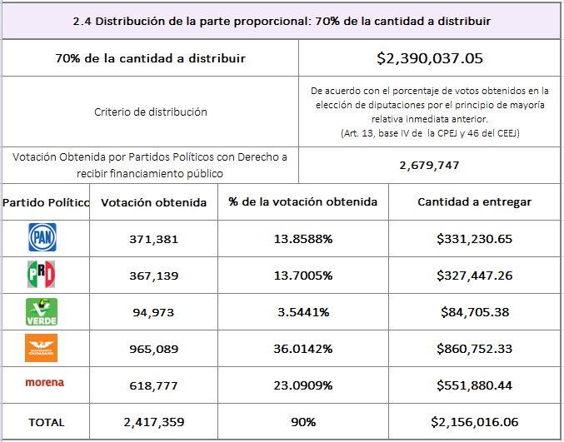

El ejercicio demuestra que no fue asignada a ningún partido político la porción correspondiente a la suma del porcentaje de los partidos locales (5.2328% de Hagamos y 4.5558% de Futuro) porque ya se dijo que no entran en la repartición del financiamiento destinado a los nacionales, lo cual es necesario para guardar la proporción entre votación obtenida por cada partido y el total de los sufragios conseguidos por todos los partidos participantes.

En consecuencia, de los recursos que deben distribuirse conforme a la votación obtenida, quedaría sin asignar la cantidad de $234,020.99 (doscientos treinta y cuatro mil pesos 99/100 M.N.) que equivale en números redondos al 10% del total y a su vez es un porcentaje igual al de la suma de la votación de los partidos locales a los que no se les asignaron recursos de esa bolsa. Entonces se distribuyeron $2´156,016.06 (dos millones ciento cincuenta y seis mil dieciséis pesos 06/100 M.N.), de un total de $2´390,037.05 (dos millones trescientos noventa mil treinta y siete pesos 05/100 M.N.).

A continuación, se presenta la sumatoria del financiamiento que por actividades específicas corresponde a cada uno de los mencionados partidos nacionales, integrada por la parte correspondiente del 30% igualitario y el 70% atinente a la votación válida que cada uno obtuvo.

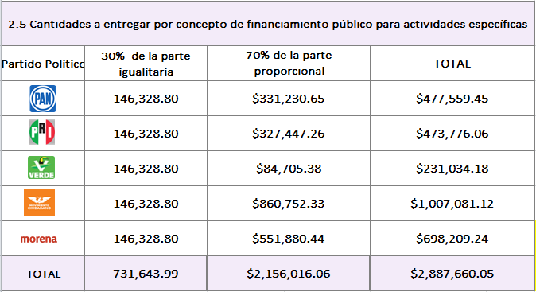

**B. Partidos estatales con derecho a recibir financiamiento local para actividades específicas.** Para realizar el cálculo correspondiente debe obtenerse el 3% del monto total de financiamiento calculado para actividades ordinarias de los partidos locales que, por cierto, correspondió a $369´886,685.73 (trescientos sesenta y nueve millones ochocientos ochenta y seis mil seiscientos ochenta y cinco pesos 73/100 M.N.), de forma que como quedó expresado desde el acuerdo IEPC-ACG-302/2021 emitido por este organismo público local electoral, el importe que debe distribuirse por actividades específicas entre dichos institutos políticos equivale a $11´096,600.57 (once millones noventa y seis mil seiscientos pesos 57/100 M.N.). Ello se ilustra en la tabla que se expone:

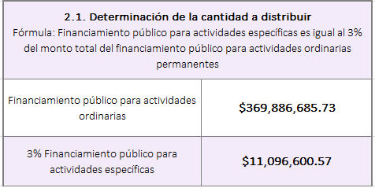

De esa última cantidad el 30% debe dividirse entre siete y repartirse una parte igual a cada uno de los partidos políticos estatales con derecho a financiamiento local en el año dos mil veintidós, es decir, Hagamos y Futuro. Lo anterior, puesto que los nacionales no participan en esta bolsa de financiamiento.

El equivalente a dicho porcentaje es la cantidad de $3´328,980.17 (tres millones trescientos veintiocho mil novecientos ochenta pesos 17/100 M.N.). Por su parte, el restante 70% es igual al monto de $7´767,620.40 (siete millones setecientos sesenta y siete mil seiscientos veinte pesos 40/100 M.N.), tal como se ilustra a continuación:

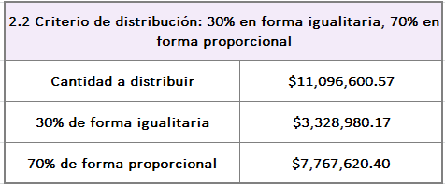

Así al dividirse la primera cantidad referida entre siete, es decir, la correspondiente a la distribución igualitaria, da como resultado $475,568.60 (cuatrocientos setenta y cinco mil quinientos sesenta y ocho pesos 60/100 M.N.) que deberán otorgarse a cada una de esas fuerzas políticas estatales, lo que se ilustra en la tabla inserta:

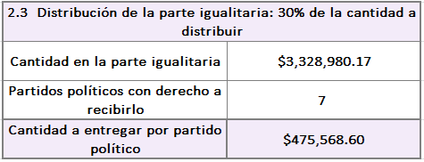

Con base en lo anterior se colige que, de la parte de distribución igualitaria correspondiente a la bolsa de actividades específicas de los partidos políticos estatales, sólo serán distribuidas dos séptimas partes que equivalen a $951,137.20 (novecientos cincuenta y un mil ciento treinta y siete pesos 20/100 M.N.) y no se erogará el resto que es igual a la cantidad $2´377,842.97 (dos millones trescientos setenta y siete mil ochocientos cuarenta y dos pesos 97/100 M.N.).

Del importe de esa bolsa que distribuirse proporcionalmente (es decir, el 70% del importe para actividades específicas), como se adelantó, sólo se repartirá lo correspondiente a la votación de obtenida por los partidos políticos estatales en la elección de diputaciones locales pasada, tal como se muestra enseguida:

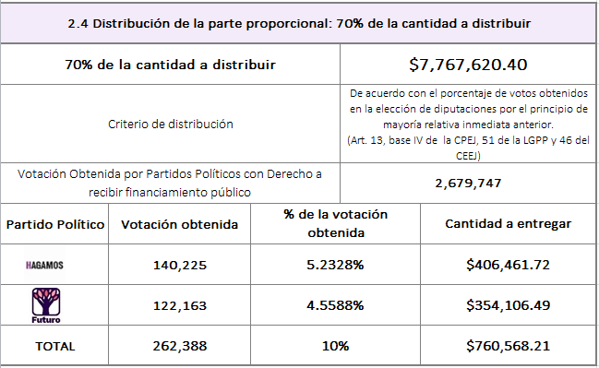

El referido ejercicio demuestra que no fue asignada la suma del porcentaje de los partidos nacionales con derecho a financiamiento local (Partido Revolucionario Institucional, Partido Acción Nacional, Partido Verde Ecologista de México, Movimiento Ciudadano y Morena) porque no entran en la repartición del financiamiento destinado a los locales, lo cual es necesario para guardar la proporción entre votación obtenida y el monto de recursos a otorgar.

Ello se demuestra porque de los recursos que deben distribuirse conforme a la votación obtenida, quedaría sin asignar la cantidad de $7´007,052.19 (siete millones siete mil cincuenta y dos pesos 19/100 M.N.) que equivale en números redondos al 90% del total de aquella cantidad ($7´767,620.40 siete millones setecientos sesenta y siete mil seiscientos veinte pesos 40/100 M.N.) y a su vez es un porcentaje igual al de la suma de la votación de los partidos nacionales a los que no se les asignaron recursos de esa parte de la bolsa.

Entonces se distribuyeron $760,568.21 (setecientos sesenta mil quinientos sesenta y ocho pesos 21/100 M.N.), que es una porción correspondiente al porcentaje de la votación obtenida por los partidos locales (alrededor del 10%).

A continuación, se presenta la sumatoria del financiamiento que por actividades específicas corresponde a cada uno de los mencionados partidos locales, integrada por la parte correspondiente del 30% igualitario y el 70% atinente a la votación válida que cada uno obtuvo.

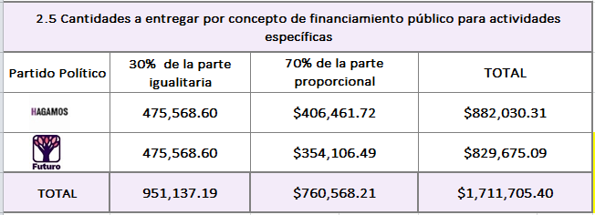

**VII. RESUMEN FINANCIERO Y MONTO MINISTRACIONES MENSUALES.** Con base en lo expuesto en los considerandos anteriores a continuación se presenta el monto total de financiamiento que deben recibir tanto los partidos políticos nacionales con acreditación, así como aquellos institutos políticos estatales con registro en Jalisco, para el sostenimiento de actividades ordinarias permanentes y actividades específicas.

**A. Monto total de financiamiento que debe otorgarse a los partidos políticos nacionales para el ejercicio dos mil veintidós.** A continuación, se inserta un cuadro en que se determina, con base en lo expresado en los considerandos precedentes, el monto que cada partido político nacional debe recibir de financiamiento local, para actividades permanentes y específicas, así como el importe correspondiente a la suma de ambas cantidades en el año, además de la cantidad a que tienen derecho en cada una de las ministraciones mensuales, desagregada por tipo de financiamiento, así como la sumatoria total de cada periodo mensual.

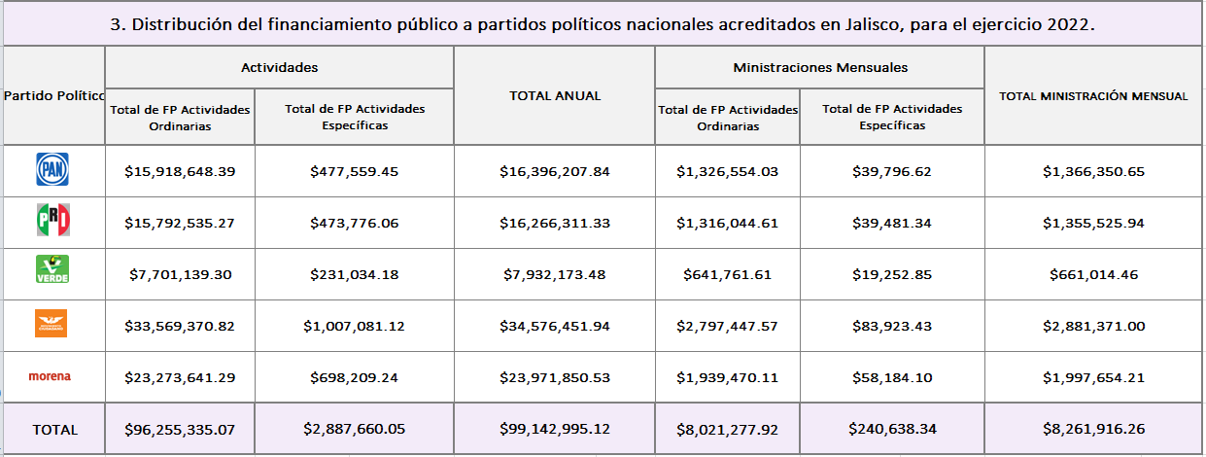

**B. Monto total de financiamiento que debe otorgarse a los partidos políticos locales para el año dos mil veintidós.** Enseguida se muestra un recuadro en que se determina, con base en lo expresado en los considerandos precedentes, el monto que cada partido político estatal debe recibir de financiamiento local, para actividades permanentes y específicas, así como el importe correspondiente a la suma de ambas cantidades en el año, además de la cantidad que debe otorgarse en cada una de las ministraciones mensuales, desagregada por tipo de financiamiento, así como la sumatoria total de cada periodo mensual.

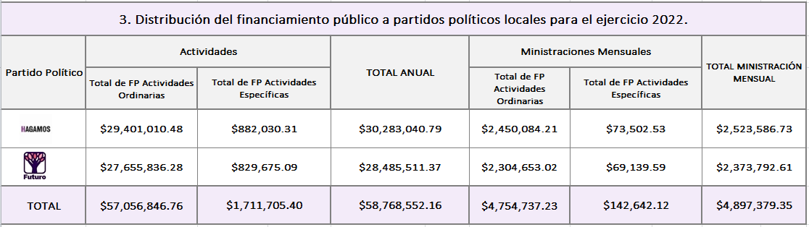

**C. Monto total de financiamiento que corresponde a los partidos políticos para el ejercicio dos mil veintidós.** A continuación, se inserta un cuadro en que se determina, con base en lo expresado en los considerandos precedentes, el monto que cada partido político nacional y local debe recibir de financiamiento local, para actividades permanentes y específicas, así como el importe correspondiente a la suma de ambas cantidades en el año, además de la cantidad que debe otorgarse en cada una de las ministraciones mensuales, desagregada por tipo de financiamiento, así como la sumatoria total de cada periodo mensual.

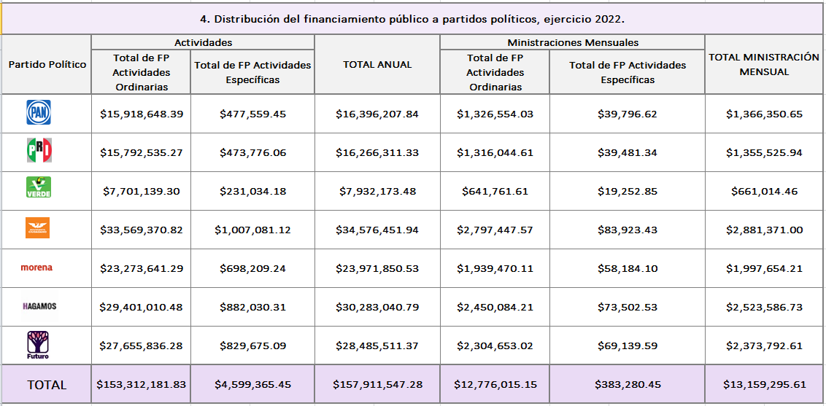

**VIII. CALENDARIO OFICIAL PARA EL OTORGAMIENTO DEL FINANCIAMIENTO PÚBLICO ORDINARIO Y DE ACTIVIDADES ESPECÍFICAS.** Una vez que se ha determinado el monto de financiamiento por actividades ordinarias permanentes y específicas que corresponden a cada partido político con derecho a ello en la entidad federativa para el ejercicio fiscal dos mil veintidós, resulta oportuno establecer el calendario para la entrega de dicho financiamiento.

A efecto de que tanto los partidos nacionales como los locales referidos, puedan contar de forma oportuna con sus prerrogativas económicas y estén en condiciones de ejercerlas debidamente, se determina que las ministraciones mensuales correspondientes sean entregadas a cada uno dentro de los primeros diez días de cada mes, a partir de enero próximo y hasta diciembre de la mencionada anualidad, conforme a los montos aprobados en el presente acuerdo.

**IX. SOLICITUD DE SUFICIENCIA PRESUPUESTAL PARA GARANTIZAR LAS MINISTRACIONES DE LOS PARTIDOS POLÍTICOS.** De la revisión efectuada a la versión electrónica del Periódico Oficial “El Estado de Jalisco”, se advierte que no ha sido publicado en dicho medio de difusión el Presupuesto de Egresos del Estado de Jalisco para el ejercicio fiscal dos mil veintidós. Por tanto, no se cuenta con certeza plena del monto que el Congreso del Estado destinará para cubrir el financiamiento estatal de los partidos políticos nacionales y locales para la referida anualidad.

Ahora bien, del contenido del presente acuerdo se advierte cuáles son las cantidades que por concepto de financiamiento local deben asignarse a los institutos políticos nacionales y locales, con base en las disposiciones constitucionales, así como legales aplicables.

Esto es, de la fundamentación y motivación expresada se advierte que el monto de financiamiento determinado para las actividades ordinarias y específicas de los partidos políticos en la entidad federativa es producto de los mandatos normativos y de las sentencias que han incidido en la definición de las bases del cálculo de los recursos que deben destinarse para cubrir los referidos rubros, con lo cual esta autoridad ha ejercicio la atribución de definir esos conceptos.

Con base en lo expuesto, ha quedado definida la cantidad que debe destinar el estado para cubrir los enunciados conceptos de gasto público.

Como se advierte de las tablas insertas en el considerando que antecede, para abarcar el financiamiento para actividades ordinarias y específicas de los partidos nacionales en la entidad federativa, se requiere un monto de $99´142,995.12 (noventa y nueve millones ciento cuarenta y dos mil novecientos noventa y cinco pesos 12/100 M.N.) y a efecto de poder pagar lo correspondiente a esos rubros de los institutos políticos locales, la cantidad de $58´768,552.16 (cincuenta y ocho millones setecientos sesenta y ocho mil quinientos cincuenta y dos pesos 16/100 M.N.), de forma que para estar en aptitud de otorgar las ministraciones correspondientes al año dos mil veintidós, relativas al financiamiento que debe destinarse a los partidos políticos en la entidad federativa es necesario contar con la cantidad de $157´911,547.28 (ciento cincuenta y siete millones novecientos once mil quinientos cuarenta y siete pesos 28/100 M.N.).

Ante tal escenario, este Consejo General considera que es pertinente dar vista al Congreso del Estado, así como el Titular del Poder Ejecutivo de la entidad federativa, a efecto de solicitar respetuosamente su apoyo y colaboración a fin de realizar las diligencias necesarias con el propósito de generar la suficiencia presupuestaria indispensable para estar en condiciones de cubrir de forma oportuna y completa las ministraciones financieras a que tienen derecho los partidos políticos nacionales y locales en la entidad federativa durante el ejercicio fiscal referido.

Lo anterior, en atención en que en el legislativo radica la facultad originaria de determinar el gasto público conforme a la normatividad aplicable y, en el ejecutivo, la atribución de administrar los recursos públicos asignados para el cumplimiento de los fines estatales, máxime que todas las autoridades del estado Mexicano tenemos la obligación de contribuir al sostenimiento del sistema democrático, para lo cual es esencial que se garantice el funcionamiento de los partidos políticos, cuestión que motiva especialmente la petición de colaboración.

Como corolario cabe referir que el contenido del acuerdo identificado con la clave IEPC-ACG-302/2021 por el que el Consejo General de esta institución electoral, aprobó el dictamen de la Comisión de Prerrogativas a Partidos Políticos del propio organismo público electoral, en que se definió el monto correspondiente al monto total de financiamiento público para los partidos políticos nacionales y locales para el año dos mil veintidós, no riñe en lo absoluto con el contenido del presente acuerdo.

Es decir, como ya quedó establecido, la materia de aquel acuerdo simplemente fue calcular el monto máximo que de acuerdo a las disposiciones vigentes podía distribuirse entre los partidos políticos nacionales y locales, sin que existiera pronunciamiento alguno en cuanto al método con base en el cual debía distribuirse el financiamiento entre los institutos con derecho a ello, por lo que en dicho acuerdo no se indicó la cantidad de dinero que correspondía a cada fuerza política y, por ende, tampoco la cantidad exacta de recursos a repartir entre los institutos políticos, sino que sólo se estimó un máximo a distribuir entre unos y otros.

Entonces, fue a consecuencia de la aplicación de las fórmulas y los criterios para la distribución de financiamiento público local en el caso concreto, que se estableció en el presente acuerdo el monto que debe asignarse con exactitud a cada uno de los partidos nacionales y locales con derecho a prerrogativas financieras que, se insiste, de cualquier forma, constituye un monto mucho menor que la estimación relativa al máximo a distribuir plasmada en el acuerdo previo[2].

Por lo anteriormente expuesto y fundado, se

**A C U E R D A**

**PRIMERO.** Se aprueban los montos de financiamiento público para los partidos políticos nacionales y locales en términos del considerando VII del presente acuerdo, para actividades ordinarias y específicas, del ejercicio fiscal del año dos mil veintidós.

**SEGUNDO.** Se ordena entregar el financiamiento local a los partidos políticos nacionales y locales en los términos precisados en el considerando VII de este acuerdo titulado RESUMEN FINANCIERO Y MONTO MINISTRACIONES MENSUALES, conforme a los montos que aparecen las tablas insertas ahí.

**TERCERO.** Los montos de financiamiento referidos, deberán otorgarse mediante ministraciones mensuales conforme a los importes expresados en las tablas insertas en el considerando VII de este acuerdo titulado RESUMEN FINANCIERO Y MONTO MINISTRACIONES MENSUALES.

**CUARTO.** Dese vista al Congreso del Estado de Jalisco y al Titular del Poder Ejecutivo de la entidad federativa, a efecto de colaboren con esta autoridad electoral, a fin de llevar a cabo las diligencias necesarias para generar la suficiencia presupuestaria a efecto de cubrir de forma oportuna el financiamiento que corresponde a los partidos políticos nacionales con acreditación en el Estado y a los locales con registro que corresponda, conforme a las cantidades y términos expresados en el presente acuerdo.

**QUINTO.** Se aprueba el calendario para la entrega de las ministraciones mensuales de financiamiento público ordinario y actividades específicas, en términos de lo expresado en el considerando VIII del presente acuerdo.

**SEXTO.** Publíquese en el Periódico Oficial “*El Estado de Jalisco*”, así como en la página de internet oficial de este instituto.

**SÉPTIMO.** Notifíquese el contenido del presente acuerdo a los partidos políticos registrados y acreditados ante este Consejo General, mediante correo electrónico registrado en este Instituto.

Guadalajara, Jalisco, a 20 de diciembre 2021.

|  |  |
| --- | --- |
| Paula Ramírez Höhne  Consejera presidenta | Manuel Alejandro Murillo Gutiérrez  Secretario ejecutivo |

El suscrito secretario ejecutivo del Instituto Electoral y de Participación Ciudadana del Estado de Jalisco, con fundamento en lo establecido por los artículos 143, párrafo 2, fracción XXX del Código Electoral del Estado de Jalisco y 13, párrafo 1, fracción VIII y 47, párrafo 4 del Reglamento de Sesiones del Consejo General de este organismo electoral, hago constar que el presente acuerdo fue aprobado en sesión extraordinaria del Consejo General celebrada el veinte de diciembre de dos mil veintiuno, por mayoría de votos de las y los consejeros electorales Zoad Jeanine García González, Miguel Godínez Terríquez, Moisés Pérez Vega, Brenda Judith Serafín Morfín y de la consejera presidenta Paula Ramírez Höhne; y la votación en contra de las consejeras electorales Silvia Guadalupe Bustos Vásquez y Claudia Alejandra Vargas Bautista. Doy fe.

Manuel Alejandro Murillo Gutiérrez

Secretario ejecutivo

1. De acuerdo a lo establecido en el artículo Tercero Transitorio del Decreto por el que se declara reformadas y adicionadas diversas disposiciones de la Constitución Política de los Estados Unidos Mexicanos, en materia de desindexación del salario mínimo, publicado en el Diario Oficial de la Federación el veintisiete de enero de dos mil dieciséis.
2. En el acuerdo IEPC-ACG-302/2021 aprobado por el Consejo General de esta autoridad administrativa electoral el trece de agosto de la referida anualidad, se estimó como total de financiamiento público para partidos nacionales y locales la cantidad de $498´208,912.82 (cuatrocientos noventa y ocho millones doscientos ocho mil novecientos doce pesos 82/100 M.N.), del cual se calculó un máximo de $380´983,286.30 (Trescientos ochenta millones novecientos ochenta y tres mil doscientos ochenta y seis pesos 30/100 M.N.) para distribuir entre los primeros y $117´225,626.55 (ciento diecisiete millones doscientos veinticinco mil seiscientos veintiséis pesos 55/100 M.N.) en relación a los segundos.